永福县医疗保障局
致全县干部职工的一封信

全县干部职工们：
你们好！
城乡居民基本医疗保险是由政府主办的一项惠民工程，参保门槛低，不论身体好坏、年龄大小都可参保；参保人员患病后在门诊及住院就诊时可以依据医保政策享受相关的待遇，特别是罹患重大疾病的，能有效减轻家庭的经济负担，防止发生因病致贫、因病返贫的现象。
请全县干部职工动员未参加职工基本医疗保险的亲友尽快缴纳2025年城乡居民基本医疗保险费用，集中缴费期为2024年9月至12月底，个人缴费标准400元/人。
自2024年9月1日起，职工医保个人账户共济范围由参保人员的配偶、子女、父母、配偶父母扩大至其本人兄弟姐妹、祖父母、外祖父母、孙子女、外孙子女。永福县职工基本医疗保险参保人员，可以使用个人账户为已办理共济授权的近亲属，代缴其参加广西区内城乡居民基本医疗保险的费用。
衷心感谢全县干部职工的大力支持和参与！

附件：职工医保个账代缴城乡居民医保费用流程

永福县医疗保障局
2024年9月13日
附件：

职工医保个账代缴城乡居民医保费用流程

一、需要满足什么条件？
1.职工医保和城乡居民医保为正常参保状态；
2.区内参保职工和参保城乡居民已绑定家庭共济关系的人员；
3.职工基本医疗保险个人账户余额足够支付城乡居民基本医疗保险费。
二、线上代缴操作步骤
第一步：关注“广西医保”微信公众号➡点击“更多”➡点击“账户共济信息”➡“增加授权”➡“提交”
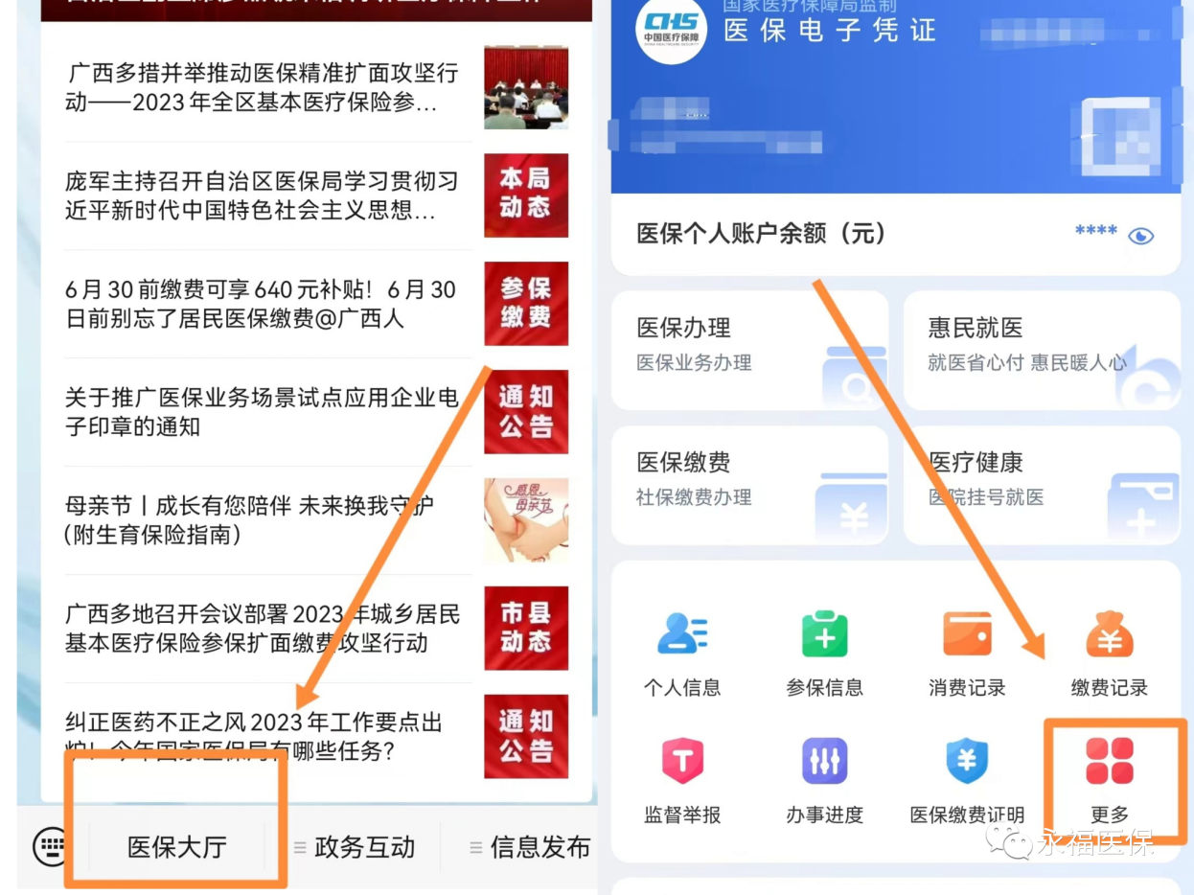

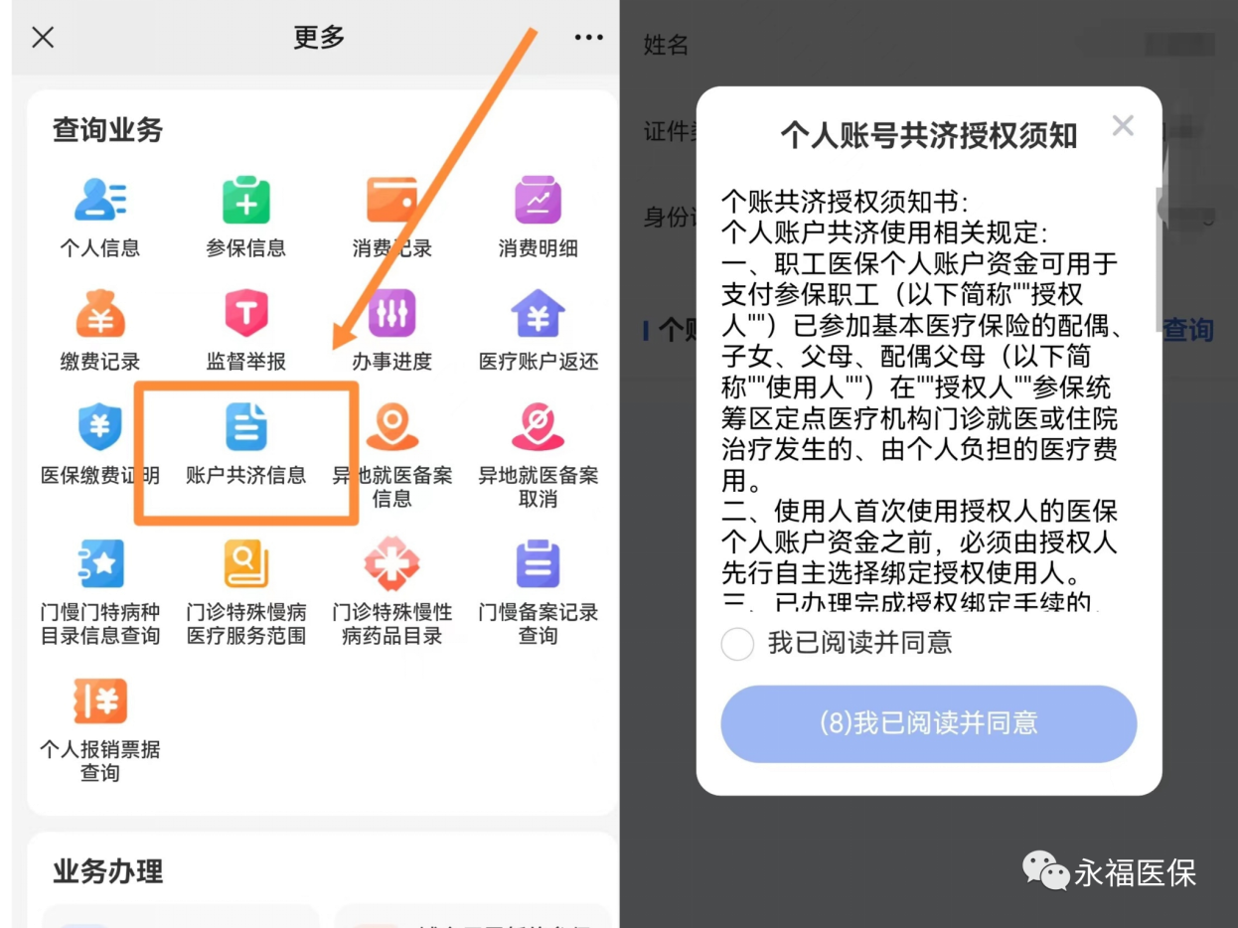

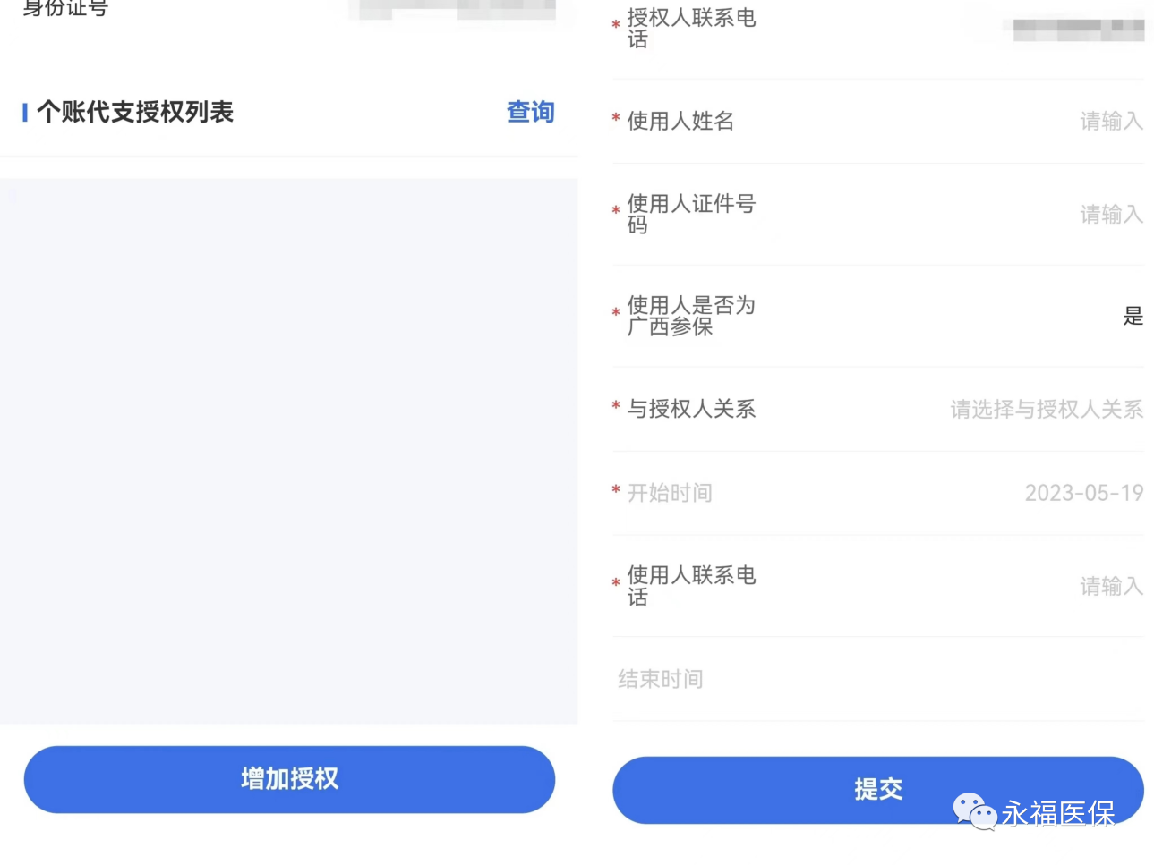

如之前已完成个人账户共济绑定的，以上步骤可忽略

第二步：关注“广西税务12366”公众号，在公众号底部依次点击【税务业务】【个人缴社保费】进入“个人社保费掌上办”，在页面点出【个账代缴城乡医保】进入实名认证。
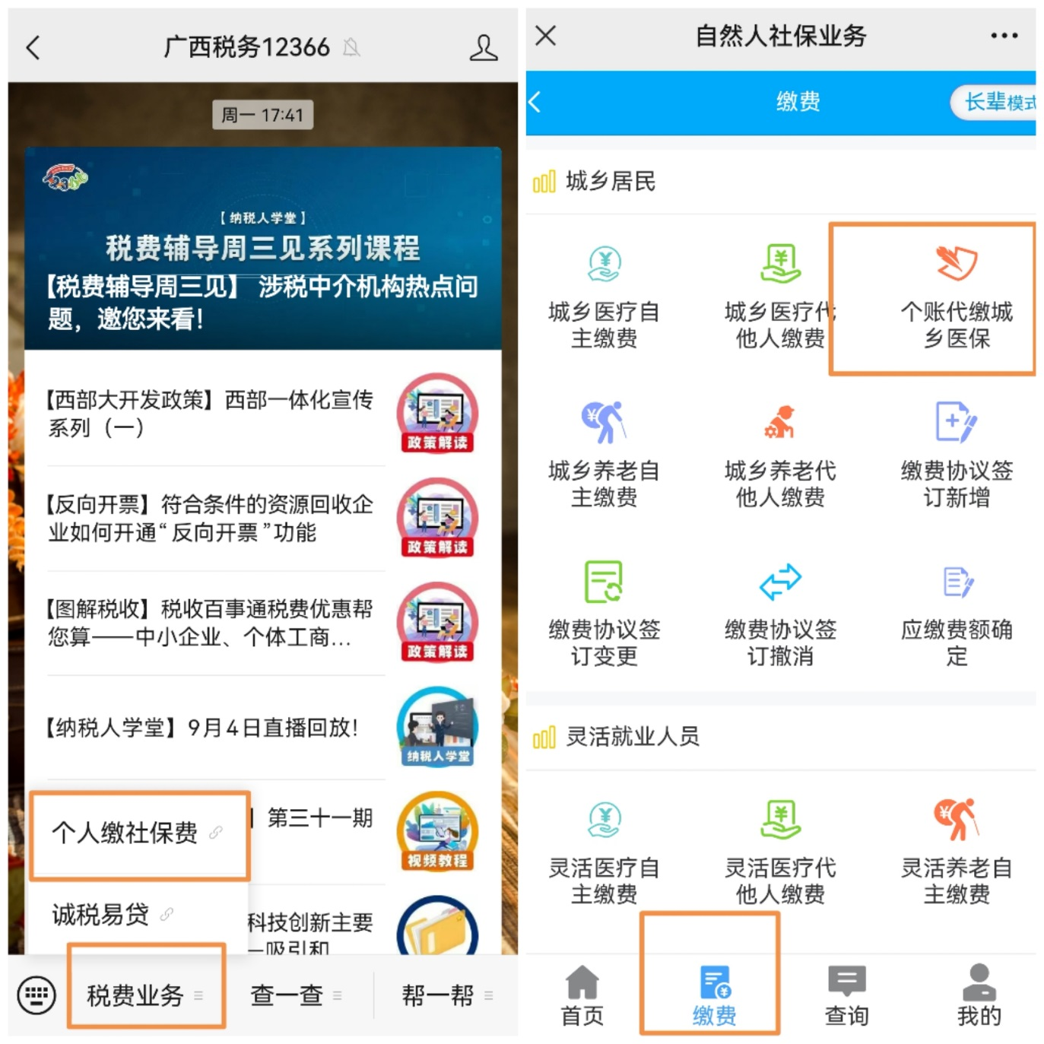

第三步：在实名认证登录页面填写账户人身份证号、姓名、身份证拍照识别，勾选《人脸识别服务协议》，点击登录，进入人脸识别，识别成功，点击下一步，进入缴费人信息录入页面。

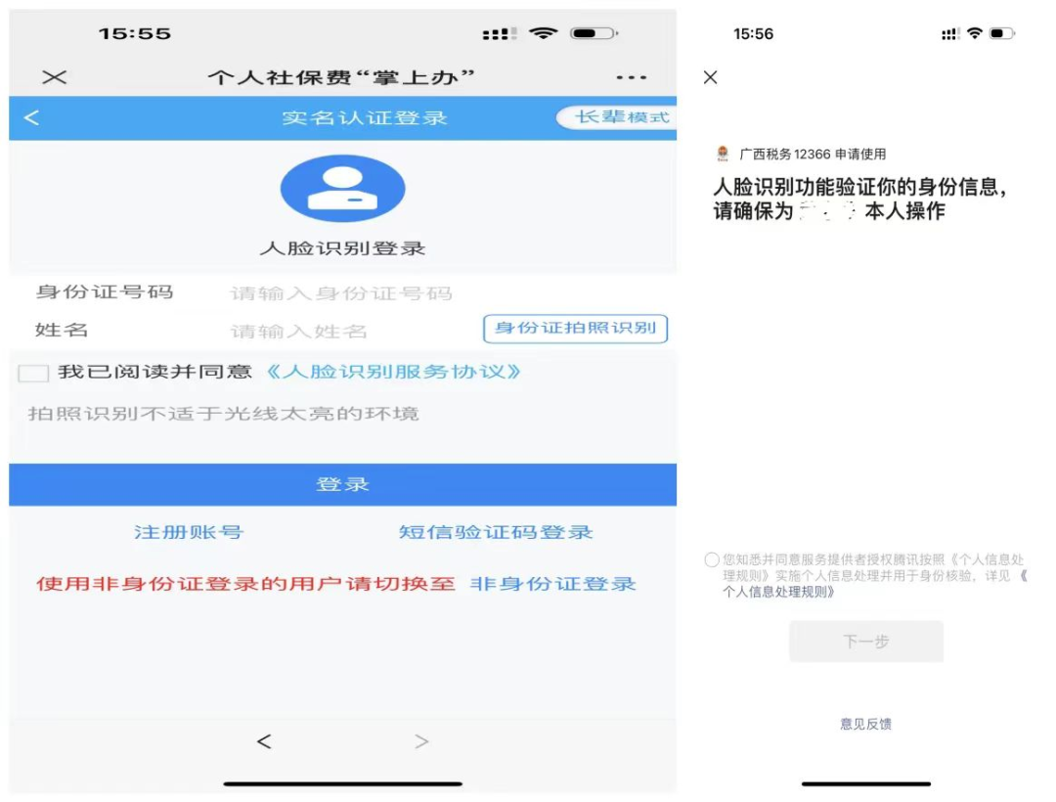

第四步：选择医保账户人参保机构 在下拉框选择当前账户人的参保机构，填写待缴费人身份证号、姓名，确认人员编码、险种是否为正确，如需修改，点击下拉框选择正确的人员编码及险种。

第五步：点击【缴费年份】下拉框，选择要缴费的年份。待缴费人信息验证成功，页面显示待缴费金额，完成缴费。

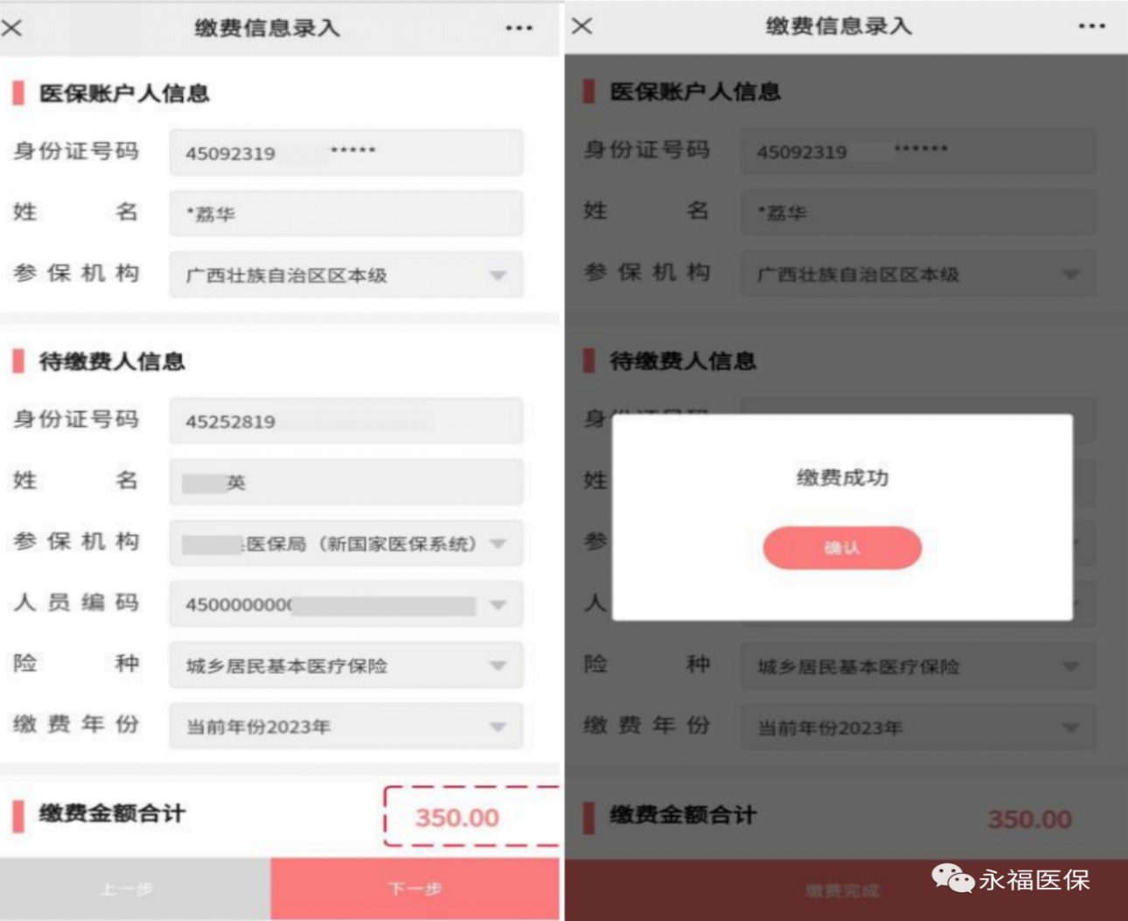

三、视频操作教程
扫描下方二维码可观看职工医保个账代缴城乡居民医保视频操作教程。
